３ 橋津丹波屋の千石船―道具附
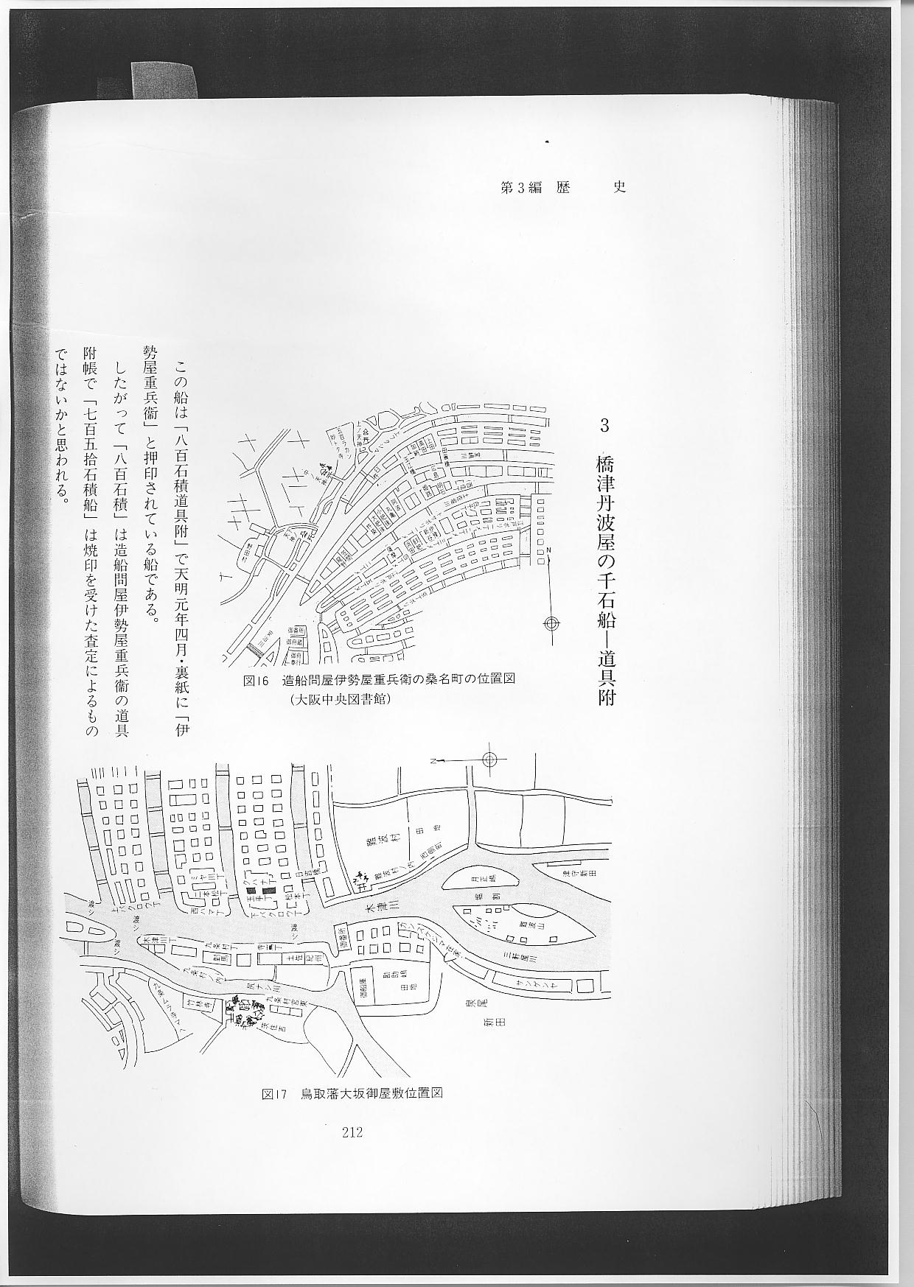
この船は「八百石積道具附」で天明元年４月・裏紙に「伊勢屋重兵衞」と押印されている船である。
したがって「八百石積」は造船問屋伊勢屋重兵衞の道具附帳で「七百五拾石積船」は焼印を受けた査定によるものではないかと思われる。
伊勢屋は大坂桑名町にあったが、元は伏見伊勢町といい、延宝年間（１６７３～１６８０）に桑名町と改称された。
元禄１３年（１７００）大坂三郷水帳寄せ帳によると、家数２５軒、役数２６うち無役数２（年寄・会所）で当時の年寄は伊勢屋伝兵衛である。
元禄１７年（宝永元―１７０４）２月廻船問屋書付御訴訟の廻船問屋の連名に「伊勢屋吉兵衞」が名を連ねている。
天明元年４月吉日の「八百石積道具附帳」によると、
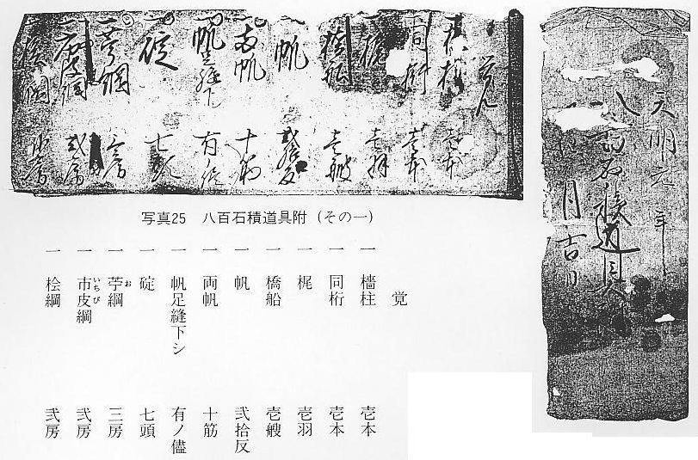
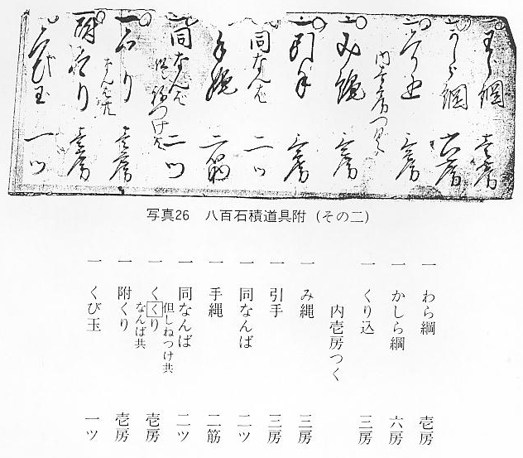
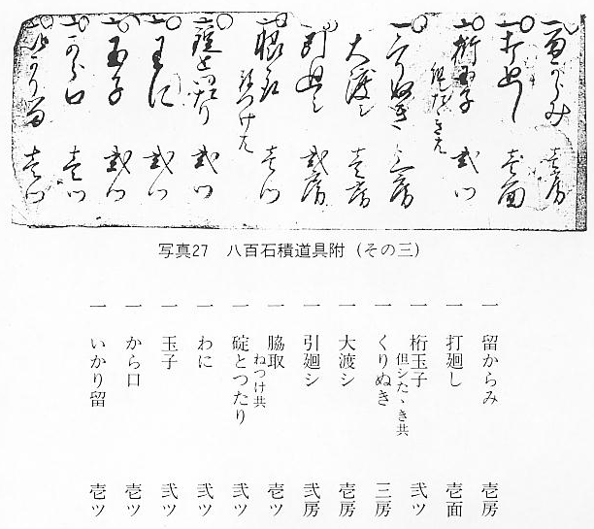
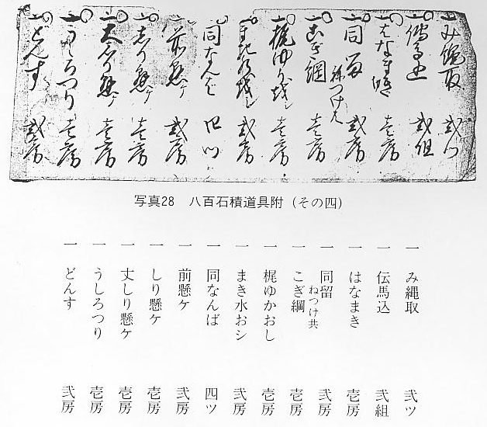
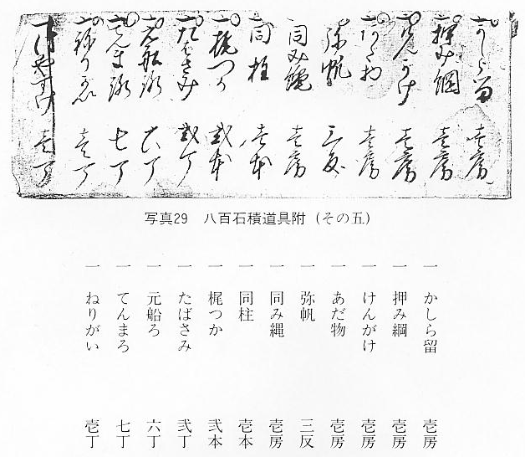
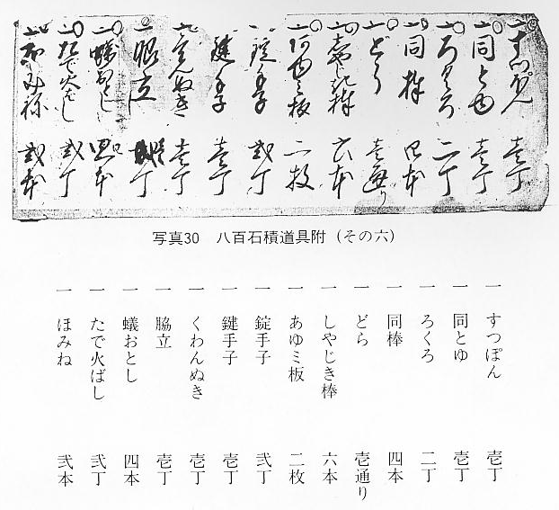
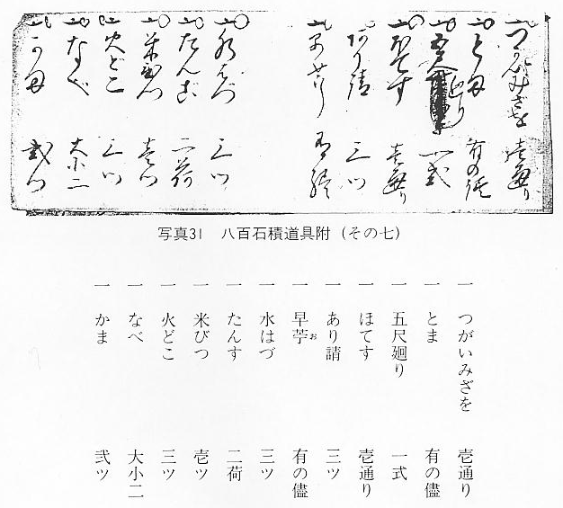
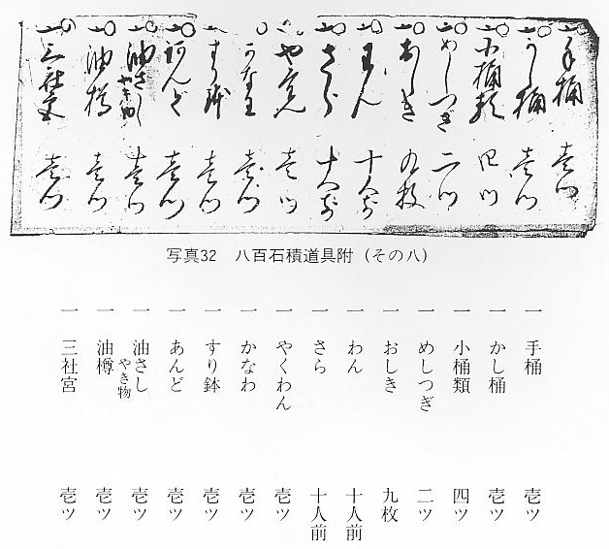
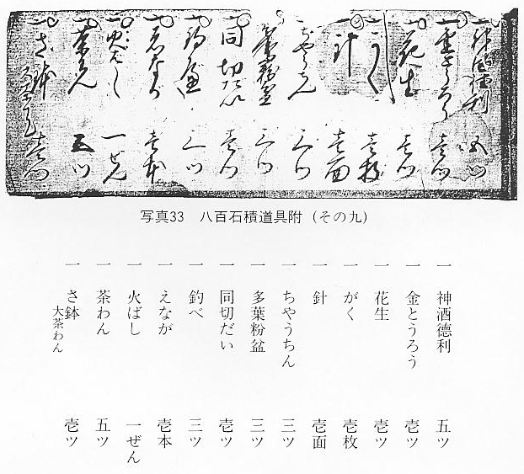
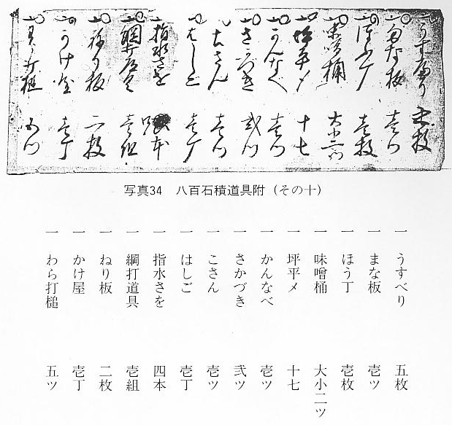
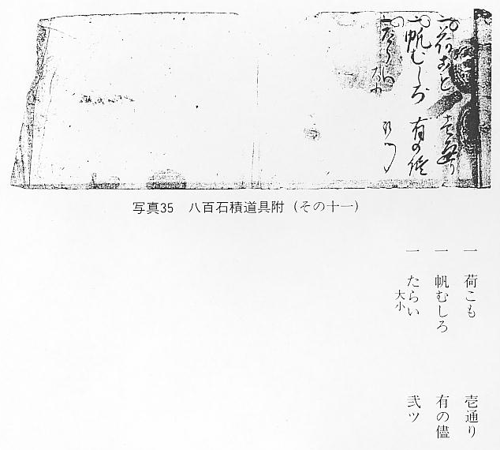
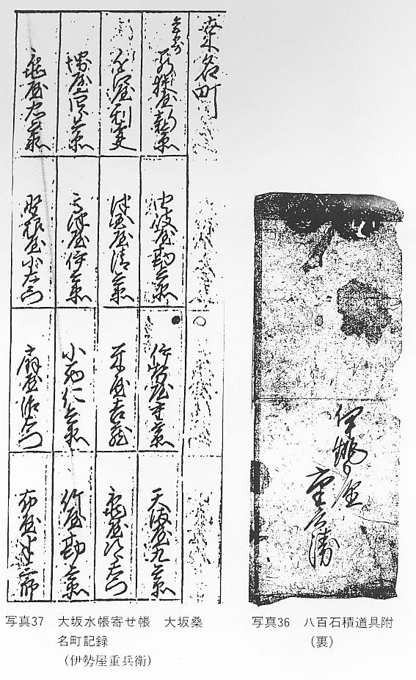
注
○ 檣柱 帆柱は常に取り外しが可能、帆は順風のときだけ使用し、無風のときは帆柱を倒して櫓をこぐ、
用材としては、杉・檜が使用され、水上語彙には角柱が用いられた。位置は船長の約３分の１艫
よりにあって真ん中にはない（真ん中では舵がきかない。）
檣は一たん立てたら、航海中の一時的な船の停泊時に倒すことはなかった。帆を下ろし、檣は
立てたままの状態で停泊し、航海が完了し、長期に船を停繫する場合に限られる。
○ 橋船 小船、この船では天馬船のことか、本船に付属してその用事をする小船又はてんま船。
○ 帆足縫下シ 「水上語彙」に檣の上より船艫へ引はりたる綱、「廻船必用」に是は縫下の据え継足しに
帆巻吐、結び付引張置物也とあるように、帆の下縁に取り付けられた索で帆の各反ごとに付けら
れていた。スズナワ（縫下し）の端を輪にして桁に取り付けているようである。
○ 碇 船を海底に対して繫駐する道具で、鉄製の４爪錨が用いられ、船の大きさにより、碇の大きさ（重
量）や数を異にした。「船用集」には、千石船の用いる処、鉄碇八頭其一番碇と云者重八拾貫目
余也。是則五百斤に当れりとある。
○ 伝馬込 「てんま」船を込み入れる所で空船の時は乗降口として「荷役口」にも使用した。「水上語彙」
に廻船の伝馬込をカンコ引といひとしている。
伝馬込の部分を閉鎖するのに差板をはめこむ溝板が２筋（組）にしてある。
○ 同なんば なんばを南蛮ともいう、動滑車のことで、飛車・飛蝉も滑車であるが、これは定滑車で綱を
張る、方向を変へたり摩擦を少なくするために使用する。
○ しり懸ケ 舵身木の床口が床船梁の凹所より外れないよう蹴上船梁の所に設けられている。巻寄胴から
身木に回した索。
○ 大しり懸ケ 前述の索とこの大しり懸ケは伝馬船を元船へ引き上げるときに使用する索のことで、尻掛
綱、尻懸舵控綱。
○ どんす 「鈍子、段子、端子」で紋織物の一種、室町時代、中国から渡来した繻子地の絹織物。加賀苧
の細引き綱で舵柄につけて引くもので、風が荒いときには幾筋もかけて舵をとる。
○ 弥帆 船首の小さな帆。
○ ねりがい 打櫂、船に舵がわりに艫に置かれる大きい櫂。
○ かしら綱 航海中、常時舵頭に取り付けられて舵を吊っていた綱又は舵の巻き上げに使用された綱。
○ 手縄 帆桁の左右の端につけて舳へ引縄、苧綱が用いられた。
○ くび玉 筈緒（帆柱の筈に取り付けて船首の方へ張る静索）を緊定するための索具。
○ 大渡し 帆足（檣の上より舳艫へ引はりたる綱）を結びつける索で順走中は正横方向に張り渡した。
○ おしき 四方に折り回した縁をつけた、へぎ製の角盆または隅切盆、食器や神饌をのせるのに用いる。
へぎは杉または檜の材を薄くはいだ板。へぎ。
○ 針 羅針盤で方向測定具。
○ すつぽん 荒天の際の浸水汲み出し用のポンプ、難船しそうな悪天候の場合には用をなさなかった。
○ 同とゆ スッポン樋は「上口より約３尺の処に弁を有する方４寸長さ３尺下端に弁ありて上端を撞木形
となせる●木とより成れり」とある簡單なピストン・ポンプのようなもの。
○ ろくろ 絞車―船をあげおろしするのにろくろを立てあげおろしする。帆柱にかけ又帆桁をこれに吊
し、風にしたがい自由に操作した。船体後本部のやぐらの中は居住区と作業場を兼ね、ここに２
個のろくろを配置する。今で言うウインチで帆や伝馬船のあげおろしに用いられた。このろくろ
と帆足性能の向上により乗組員を少なくさせ海運の発達に大きく寄与した。
○ どら 銅羅―出帆の際に打ち鳴らすもの。
○ しやじき棒 車軸の棒又は車力棒、是は檣を立てる時胴木を廻す道具。
○ 錠手子 碇を取り込む時用いる道具、脇なんば３つ是は檣を立てる時用ゆる道具、この作業に使用され
るてこを折込手子（をりこみてこ）といい、碇をおろすときに使用された。
○ 蟻おとし 木材の端に蟻枘を造り他の木の上からはめ込んで仕組んだもの。梁と根太との仕口に用い
るもの。仕口―木材を接合する時の接手、組手の切り刻んだ面。
○ ほみね 帆棟、筒挾の前側上部には、帆棟受けの座を取り付、これに帆棟受けがさし通される。
荷船の車立は表車立・筒挾・艫車立の３つが一般である。柱を倒した場合、これを受け支える外、
いろいろな目的に使用された。
○ つがいみさを みさを（古くはミザオ）水中に差し船を進め常に苫をかけるのに用いる棹。
○ 水はづ 「水櫃」、右舷側角型水槽の水はづ、左舷側段のついただんはづが置かれ、水はづを賄所した。
「寸法書」も右舷側は角型水槽の水はづを、また、左舷側には段のついただんはづ（段水櫃）が
置かれていたことを述べており、古くは水樽を使用したものが角型水槽の使用をみ、更に特殊な
段水槽の採用は、左舷側の流し場利用と関連して工夫されたものと見られる。
○ かけ屋 掛矢、樫などで造った大きな槌。かきや。
（説明は「大和型船・堀内雅文著」・「広辞苑」・新村出編・等参考）

